***Desafio Sanofi***

* **DESCOBERTA DA BASE**

Para acessar as Bases do DATASUS entramos no link ([https://datasus.saude.gov.br/transferencia-de-arquivos/#](https://datasus.saude.gov.br/transferencia-de-arquivos/)).

Temos diversas Bases, elas estão divididas por assuntos. Ex:

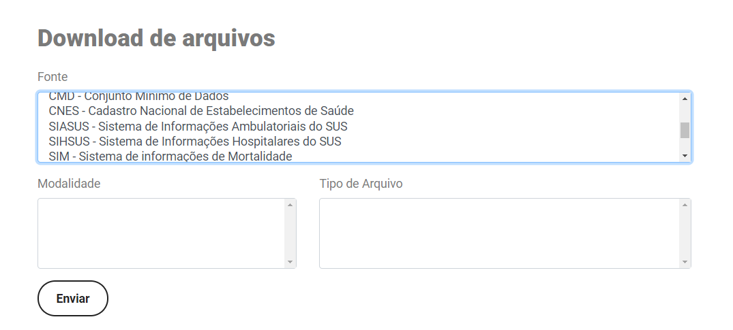

Nosso primeiro passo foi extrair uma dessas Bases para começarmos a analisar os dados. (**Vou utilizar a base SIASUS como exemplo**).

Para fazer o download de uma base do sistema DATASUS devemos passar alguns parâmetros como, Ano, Mês e UF. Essa base vem no formato .DBC e para analisá-la e transformá-la em arquivo .xlsx para posteriormente gerarmos insights no Power BI utilizamos a Linguagem R.

Segue abaixo os comandos no **RStudio** utilizados para leitura do arquivo do DATASUS.

**PASSO A PASSO:**

|  |  |
| --- | --- |
| **Comando** | **O que ele faz?** |
| setwd("C:/RelacionamentoBaseDatasus") | Seleciona o diretório que o arquivo será trabalhado |
| getwd() | valida o diretório |
| install.packages("read.dbc") | instala o pacote para leitura do arquivo .dbc |
| library(read.dbc) | chama a biblioteca read.dbc |
| sus <- read.dbc("C:/RelacionamentoBaseDatasus/ABSP1701.dbc") | seleciona o arquivo |
| View(sus) | Gera uma View do Arquivo |

Seguindo o passo a passo acima conseguimos gerar uma massa de dados para analisar. Ex: (imagem abaixo)

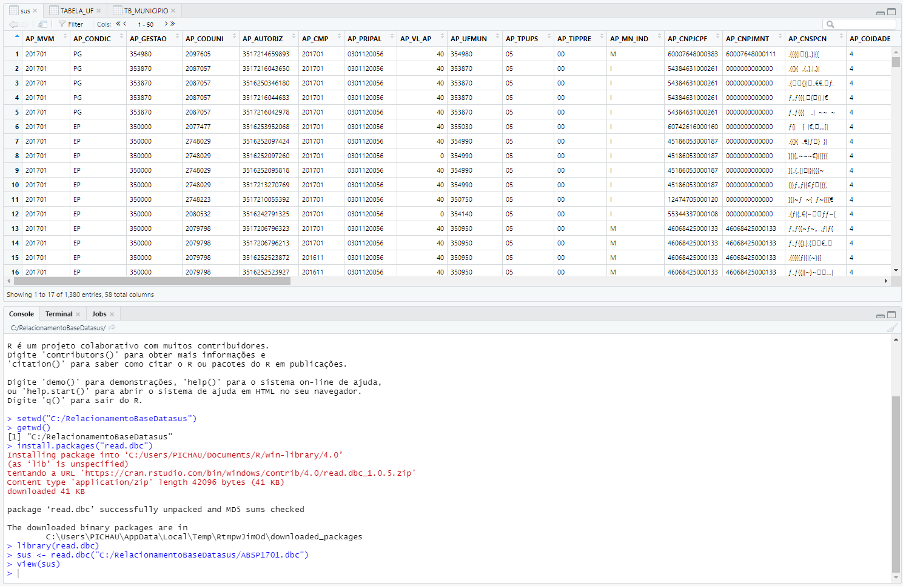

* **MAPA DO ECOSSISTEMA**

1. Tratamento dos dados do sistema **- LAYOUT DO ARQUIVO DE APAC DE CIRURGIA BARIÁTRICA.**

Conforme podemos observar na imagem acima temos muitos campos que são Códigos/ Chaves que em um primeiro momento não conseguimos dar sentido a eles. Para um melhor entendimento fomos ler a documentação da base que baixamos. (no nosso exemplo foi a base (SIASUS)).

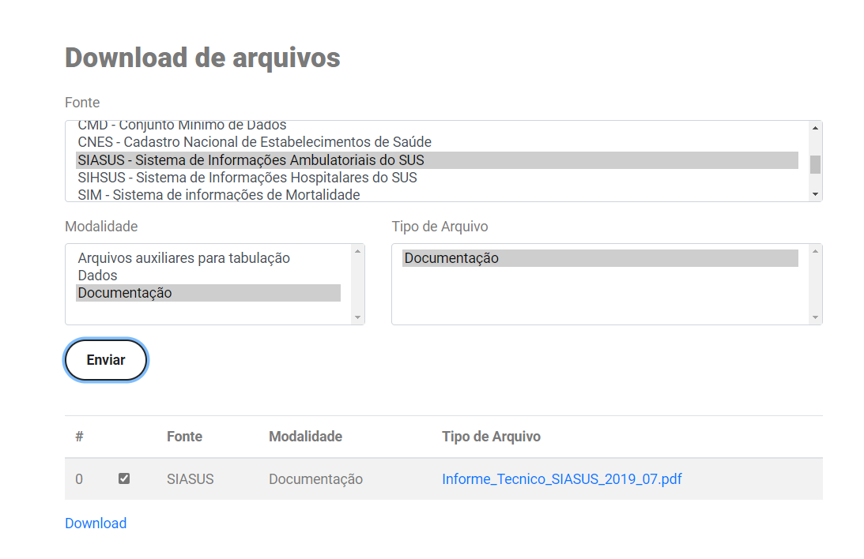

Analisando o documento do sistema conseguimos entender melhor esses dados e dar significado a eles.

**Imagem 1** - Print da documentação do DATASUS.

**Imagem 2** - Campo que vamos utilizar na nossa amostragem.

**Imagem 1:**

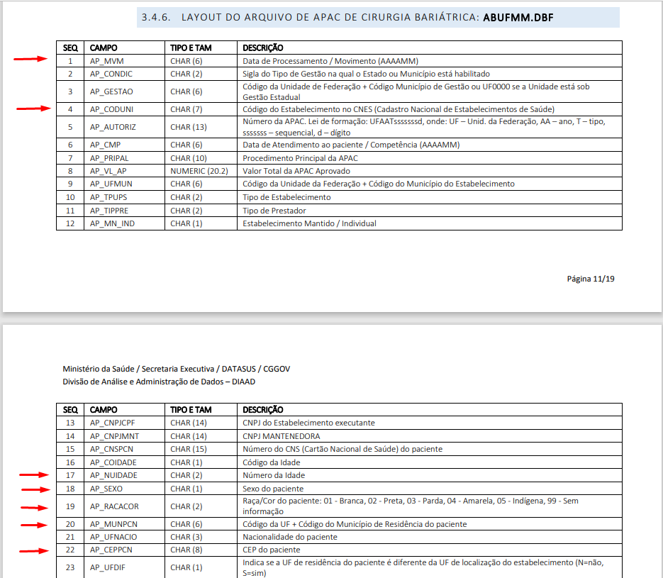

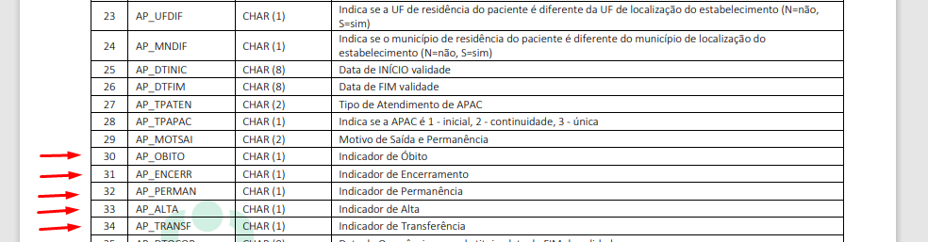

|  |  |
| --- | --- |
| **Nome do campo** | **O que ele significa?** |
| AP_MVM | Data de Processamento / Movimento (AAAAMM) |
| AP_CODUNI | Código do Estabelecimento no CNES (Cadastro Nacional de Estabelecimentos de Saúde) |
| AP_NUIDADE | Número da Idade |
| AP_SEXO | Sexo do paciente |
| AP_RACACOR | Raça/Cor do paciente: 01 - Branca, 02 - Preta, 03 - Parda, 04 - Amarela, 05 - Indígena, 99 - Sem informação |
| AP_MUNPCN | Código da UF + Código do Município de Residência do paciente |
| AP_CEPPCN | CEP do paciente |
| AP_OBITO | Indicador de Óbito |
| AP_ENCERR | Indicador de Encerramento |
| AP_PERMAN | Indicador de Permanência |
| AP_ALTA | Indicador de Alta |
| AP_TRANSF | Indicador de Transferência |

**Imagem 2:**

Com os campos escolhidos e com o entendimento do retorno de cada um deles fomos tratar os dados e para isso utilizamos a Linguagem SQL dentro do RStudio.

**Passo a Passo.**

|  |  |
| --- | --- |
| **Comando** | **O que ele faz?** |
| install.packages("sqldf") | Pacote para utilização do R com scripts de sql |
| library(sqldf) | Chama a biblioteca sqldf |

**O comando SQL utilizado para tratar os campos escolhidos:**

CIRURGIA_BARIATRICA <- sqldf('

SELECT

"LAYOUT DO ARQUIVO DE APAC DE CIRURGIA BARIÁTRICA " AS TIPO_DO_DADO,

A.AP_MVM DATA_REGISTRO,

CASE

WHEN AP_RACACOR = "01" THEN "Branca"

WHEN AP_RACACOR = "02" THEN "Preta"

WHEN AP_RACACOR = "03" THEN "Parda"

WHEN AP_RACACOR = "04" THEN "Amarela"

WHEN AP_RACACOR = "05" THEN "Indígena"

ELSE "Não Informado" END RACA,

A.AP_CEPPCN as CEP,

CASE

WHEN AP_SEXO = "F" THEN "Feminino"

ELSE "Masculino" END SEXO,

A.AP_NUIDADE as IDADE,

A.AP_OBITO AS INDICADOR_OBITO,

A.AP_ENCERR AS INDICADOR_ENCERRAMENTO,

A.AP_PERMAN AS INDICADOR_PERMANENCIA,

A.AP_ALTA AS INDICADOR_ALTA,

A.AP_TRANSF AS INDICADOR_TRNAFERENCIA

FROM sus as A

')

**Retorno do comando:**

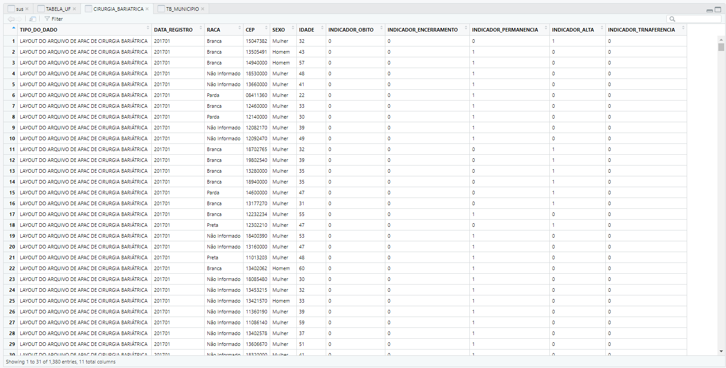

Após os passos acima conseguimos dar sentido a alguns dados e temos os campos escolhidos da base de **Cirurgia Bariátrica do SIASUS** tratados.

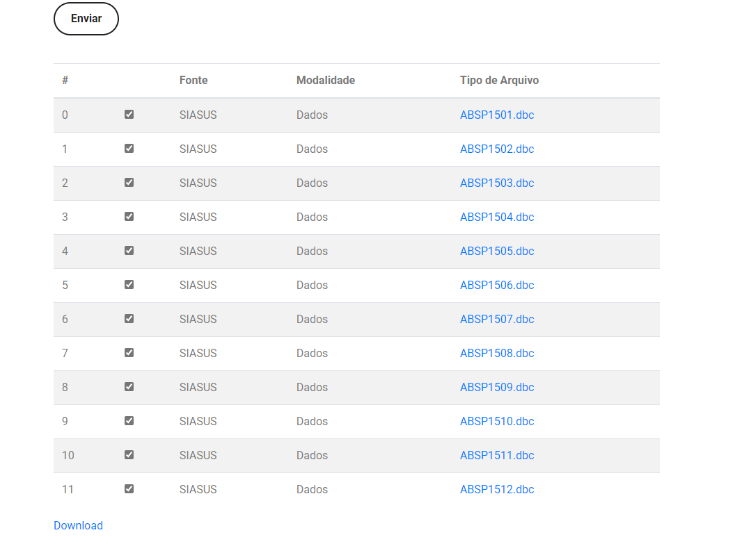

Olhando a imagem acima podemos perceber que quando escolhemos a opção para baixar vários meses do sistema do SIASUS ele gera vários arquivos, para resolver esse problema executamos o comando abaixo:

unionall <- sqldf('select * from sus01 union select * from sus02 union select * from sus03 union select * from sus04 union select * from sus05 union select * from sus06 union select * from sus07 union select * from sus08 union select * from sus09 union select * from sus10 union select * from sus11 union select * from sus12')

O comando acima serve para unificar os nossos dados e desta forma temos uma amostra com todos os meses escolhidos.

1. **Relacionamento entre (Base Territorial) e (SIASUS)**

Seguindo com a análise das bases do DATASUS encontramos um relacionamento entre uma tabela da Base Territorial e alguns sistemas do SIASUS.

Download documentação (Base Territorial)

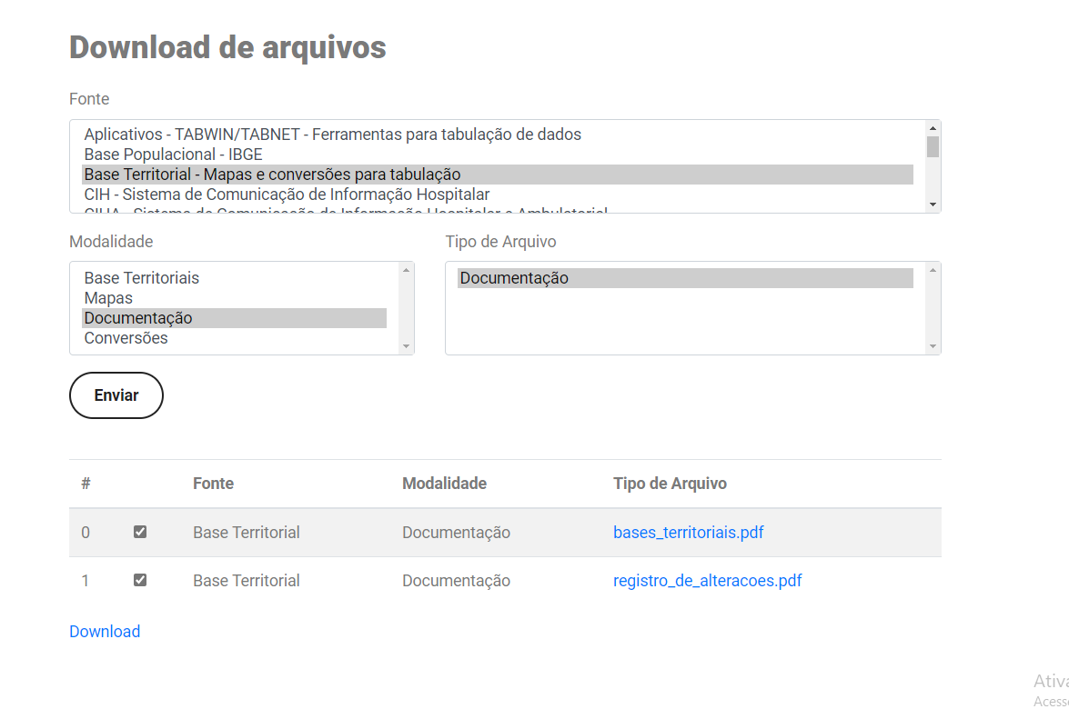

Encontramos na tabela **TB_MUNICIP** um relacionamento do campo (**CO_MUNICIP**) com o campo (**AP_UFMUN**) de algumas bases do sistema SIASUS.

Essa tabela tem as informações dos municípios, desta forma conseguimos chegar no município do hospital em que o paciente foi atendido.

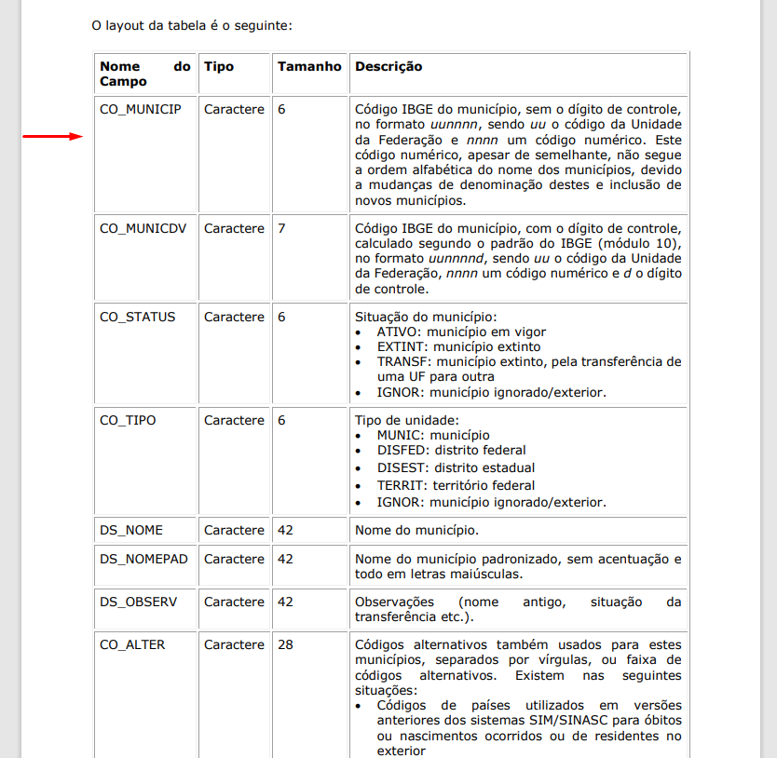

Essa tabela já vem no formato .xlsx, fizemos um tratamento apenas nos nomes das colunas e escolhemos as que vamos utilizar e importamos para dentro do RStudio.

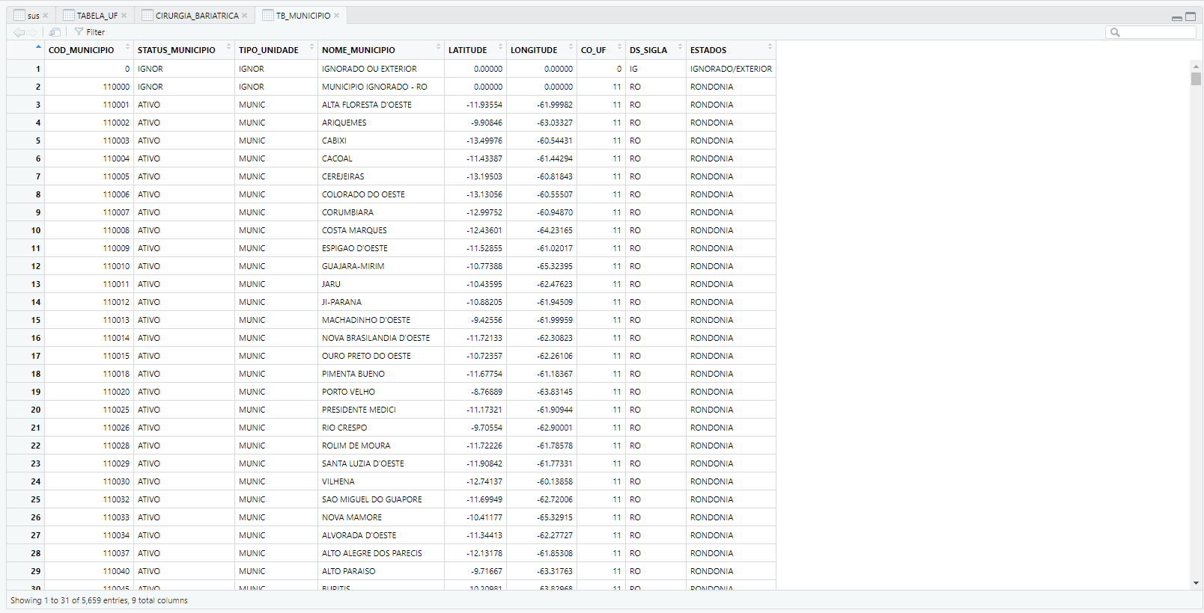

**Para fecharmos esse relacionamento entre esses sistemas utilizamos o comando SQL conforme abaixo:**

CIRURGIA_LOCAL_HOSPITAL <- sqldf('

SELECT

"LAYOUT DO ARQUIVO DE APAC DE CIRURGIA BARIÁTRICA " AS TIPO_DO_DADO,

A.AP_MVM DATA_REGISTRO,

CASE

WHEN AP_RACACOR = "01" THEN "Branca"

WHEN AP_RACACOR = "02" THEN "Preta"

WHEN AP_RACACOR = "03" THEN "Parda"

WHEN AP_RACACOR = "04" THEN "Amarela"

WHEN AP_RACACOR = "05" THEN "Indígena"

ELSE "Não Informado" END RACA,

A.AP_CEPPCN as CEP,

CASE

WHEN AP_SEXO = "F" THEN "Feminino"

ELSE "Masculino" END SEXO,

A.AP_NUIDADE as IDADE,

A.AP_OBITO AS INDICADOR_OBITO,

A.AP_ENCERR AS INDICADOR_ENCERRAMENTO,

A.AP_PERMAN AS INDICADOR_PERMANENCIA,

A.AP_ALTA AS INDICADOR_ALTA,

A.AP_TRANSF AS INDICADOR_TRNAFERENCIA,

B.COD_MUNICIP as CODIGO_HOSPITAL,

B.STATUS as STATUS_MUNICIPIO,

B.CO_TIPO AS TIPO_UNIDADE,

B.DS_NOMEPAD AS MUNICIPIO_HOSPITAL,

B.NU_LATITUD AS LATITUDE,

B.NU_LONGIT AS LONGITUDE,

B.CO_UF

FROM sus as A

INNER JOIN TABELA_MUNICIPIOv2 as B on a.AP_UFMUN = b.COD_MUNICIP

')

**RESULTADO DO COMANDO:**

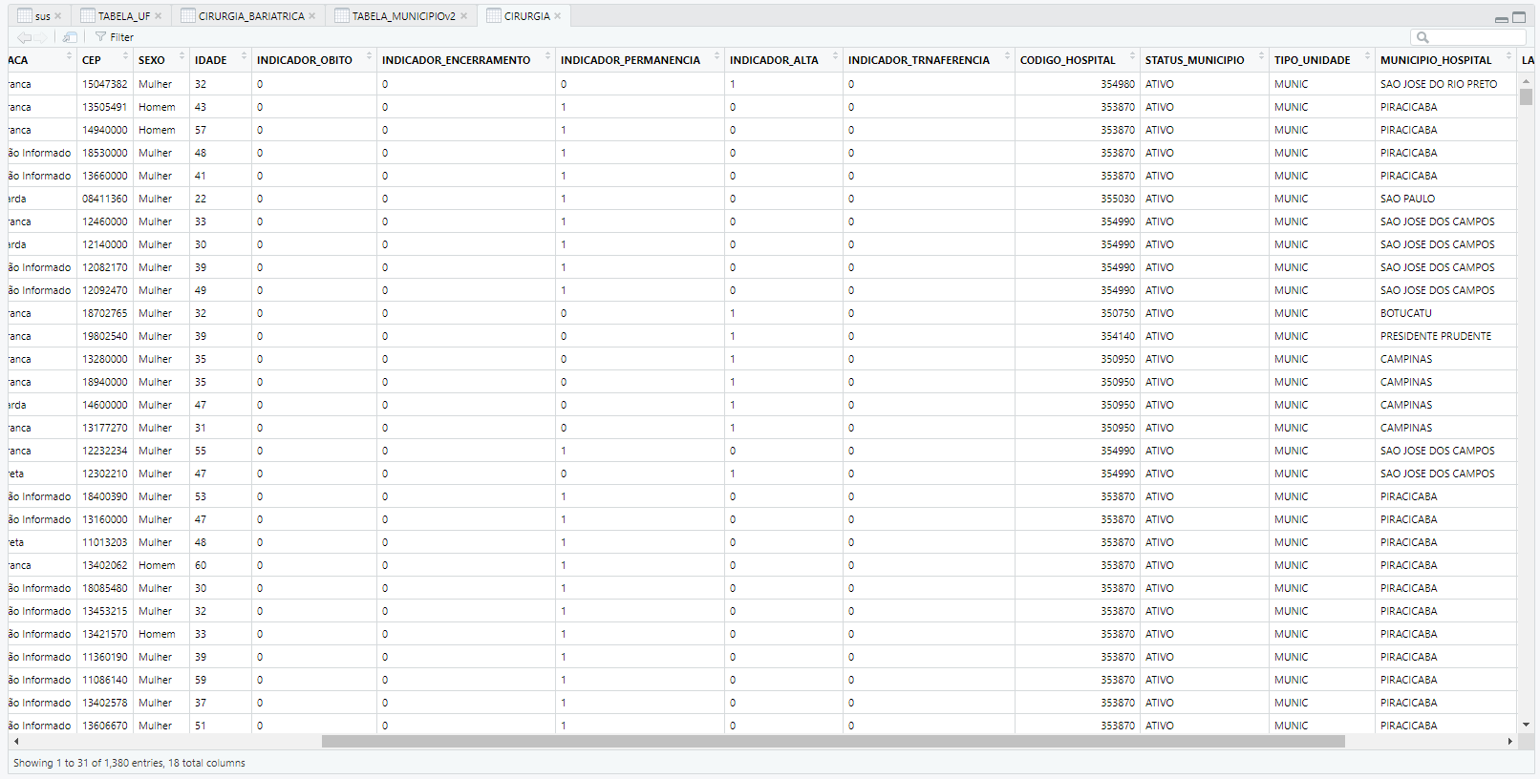

1. **Relacionamento entre (SIASUS) X (TB_MUNICIP) X (TB_UF)**

Explorando o sistema de **Base Territorial** encontramos um outro relacionamento entre a Tabela **TB_MUNICIP** com a tabela **TB_UF,** o retorno desta junção são os municípios que se encontram na tabela **TB_MUNICIP** e seus devidos Estados que se encontram na tabela **TB_UF.**

A tabela **TB_UF** já vem no formato .xlsx, fizemos um tratamento apenas nos nomes das colunas e escolhemos as que vamos utilizar e importamos para dentro do RStudio.

**Para fecharmos esse relacionamento entre esses sistemas utilizamos o comando SQL conforme abaixo:**

TB_MUNICIPIO <- sqldf('select

B.COD_MUNICIP as CODIGO_HOSPITAL,

B.STATUS as STATUS_MUNICIPIO,

B.CO_TIPO AS TIPO_UNIDADE,

B.DS_NOMEPAD AS MUNICIPIO_HOSPITAL,

B.NU_LATITUD AS LATITUDE,

B.NU_LONGIT AS LONGITUDE,

B.CO_UF,

C.DS_SIGLA,

C.DS_NOMEPAD AS ESTADOS

FROM TABELA_MUNICIPIOv2 as B

inner join TABELA_UF as C on B.CO_UF = C.CO_UF ')

**RESULTADO DO COMANDO:**

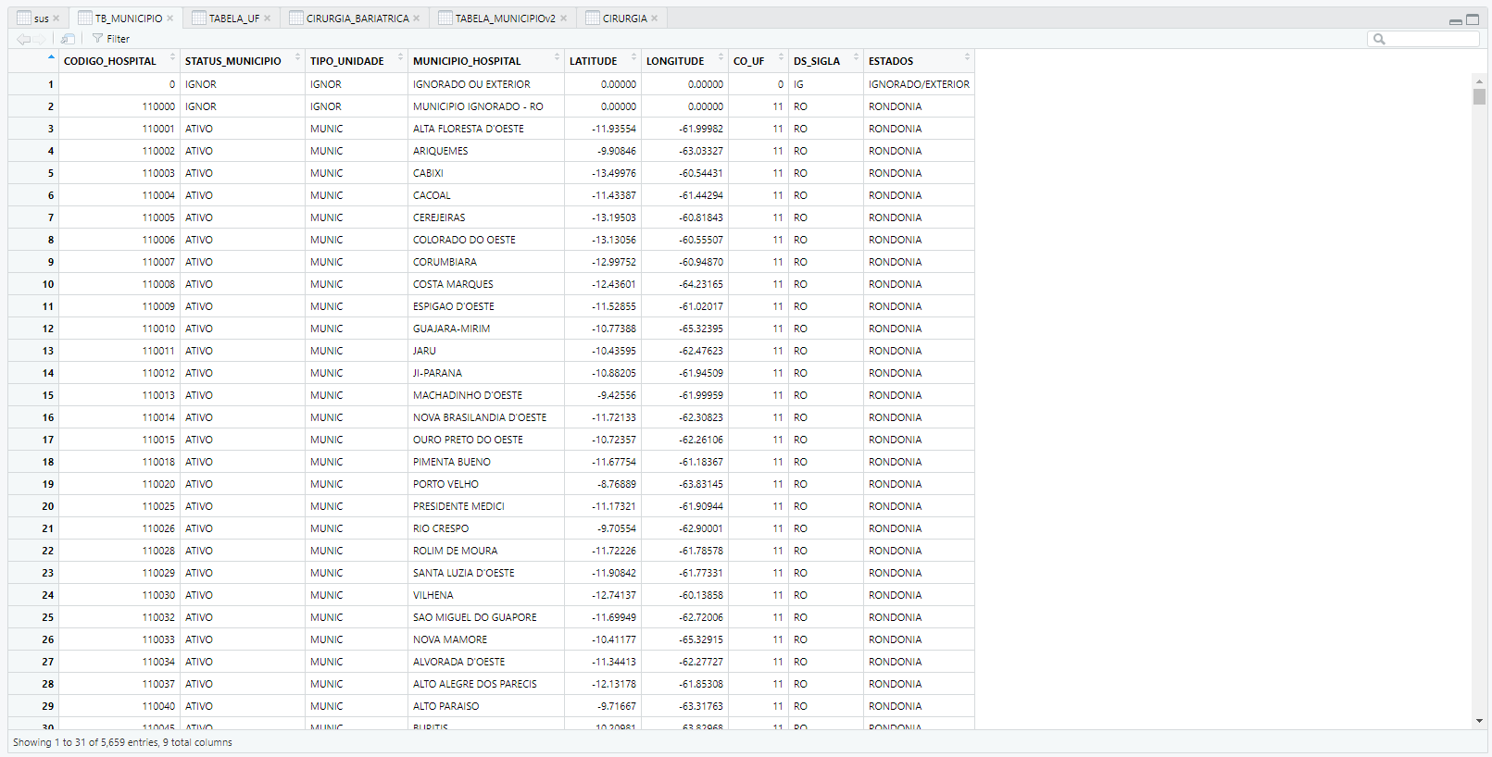

Com isso podemos deixar o relacionamento entre (**Base Territorial**) e (**SIASUS**) mais completo fazendo mais um join com a tabela **TB_UF.**

CIRURGIA_LOCAL_HOSPITAL_UF <- sqldf('

SELECT

"LAYOUT DO ARQUIVO DE APAC DE CIRURGIA BARIÁTRICA " AS TIPO_DO_DADO,

A.AP_MVM DATA_REGISTRO,

CASE

WHEN AP_RACACOR = "01" THEN "Branca"

WHEN AP_RACACOR = "02" THEN "Preta"

WHEN AP_RACACOR = "03" THEN "Parda"

WHEN AP_RACACOR = "04" THEN "Amarela"

WHEN AP_RACACOR = "05" THEN "Indígena"

ELSE "Não Informado" END RACA,

A.AP_CEPPCN as CEP,

CASE

WHEN AP_SEXO = "F" THEN "Feminino"

ELSE "Masculino" END SEXO,

A.AP_NUIDADE as IDADE,

A.AP_OBITO AS INDICADOR_OBITO,

A.AP_ENCERR AS INDICADOR_ENCERRAMENTO,

A.AP_PERMAN AS INDICADOR_PERMANENCIA,

A.AP_ALTA AS INDICADOR_ALTA,

A.AP_TRANSF AS INDICADOR_TRNAFERENCIA,

B.COD_MUNICIP as CODIGO_HOSPITAL,

B.STATUS as STATUS_MUNICIPIO,

B.CO_TIPO AS TIPO_UNIDADE,

B.DS_NOMEPAD AS MUNICIPIO_HOSPITAL,

B.NU_LATITUD AS LATITUDE,

B.NU_LONGIT AS LONGITUDE,

B.CO_UF

FROM sus as A

INNER JOIN TABELA_MUNICIPIOv2 as B on a.AP_UFMUN = b.COD_MUNICIP

INNER JOIN TABELA_UF as C on B.CO_UF = C.CO_UF

')

Imagem de relacionamento citado acima:

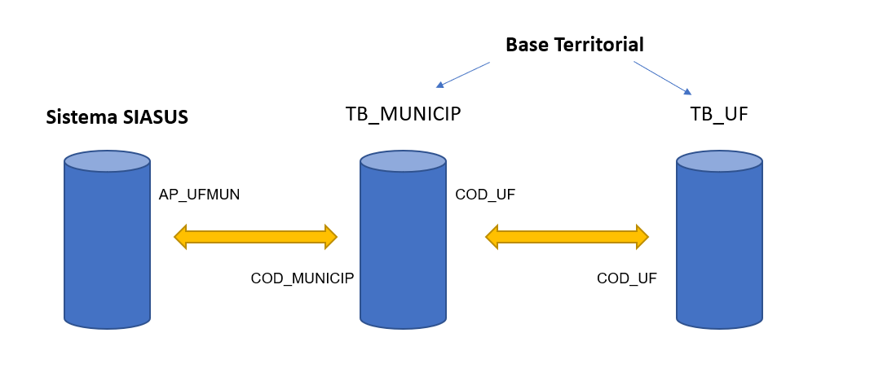

* Para extrair os dados dos outros sistemas do SIASUS que tem a mesma modelagem utilizamos o mesmo script alterando somente a fonte.
* **MAPA DO ECOSSISTEMA –> SIM-DO (MORTALIDADE)**

O passo a passo é bem parecido com o que está descrito acima.

Primeiramente baixamos um arquivo do sistema SIM-DO e lemos esse arquivo utilizando a linguagem R, como ele contém diversos campos que em um primeiro momento não fazem sentido para um melhor entendimento do relacionamento e a descrição de cada campo baixamos o documento do sistema e começamos a analisar.

**Imagem do documento utilizado para análise:**

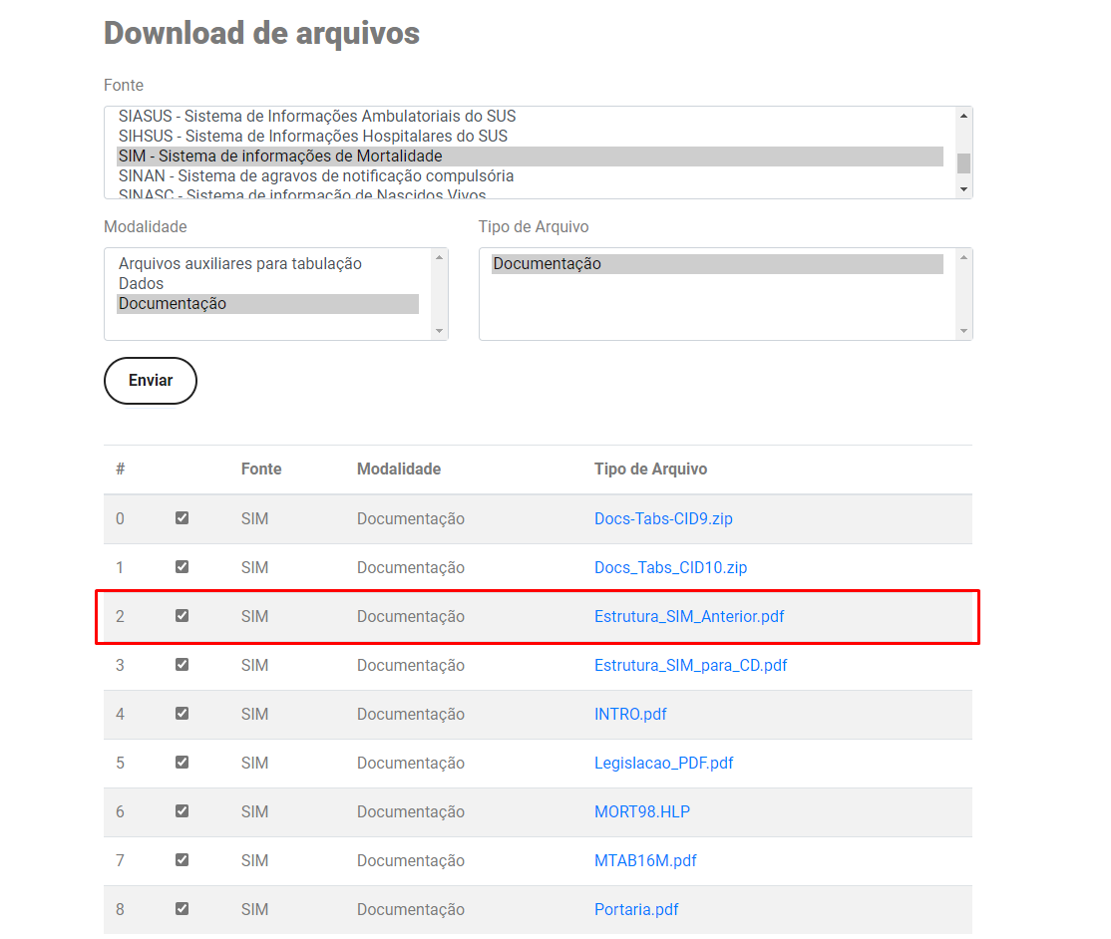

Campos como, TIPOBITO, SEXO, RACACOR, ESTCIV, ESC, LOCOCOR, CIRCOBITO, ACIDTRAB, TPPOS, IDADEMAE, ESCMAE e OBITOGRAV tratamos utilizando um (**CASE**) no SQL dentro do RSTUDIO. Campos como **CODMUNRES, CODMUNOCOR**, **CAUSABAS** utilizamos para fazer relacionamentos com outras tabelas.

A Base **SIM-DO** tem dois relacionamentos com a tabela **TB_MUNICIP**, os campos são **CODMUNRES** (CÓDIGO_MUNICIPIO_RESIDENCIA) e **CODMUNOCOR** (CÓDIGO_ MUNICIPIO_DE_OCORRENCIA_DO_OBITO) que correspondem ao campo **COD_MUNICIP**.

Encontramos também um relacionamento da Base **SIM-DO** com uma tabela chamada (**CID10**) que existe dentro do arquivo zip **Docs_Tabs_CID10.zip.** O relacionamento é do campo **CAUSABAS** do **SIM-DO** com o campo **CID10** da tabela **(CID10)**. Com o retorno desse relacionamento conseguimos pegar a descrição da causa do óbito do paciente.

Imagem do arquivo zip:

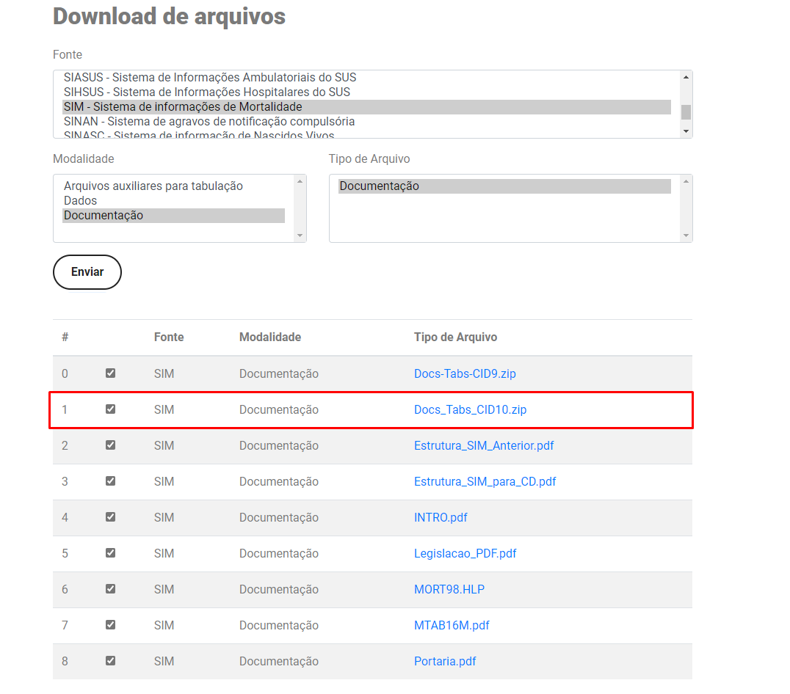

Essa tabela (**CID10**) vem no formato **.BDF** e para analisá-la utilizamos o Excel.

Conforme já havíamos comentado existe um relacionamento da tabela (**TB_MUNICIP**) com a tabela (**TB_UF**), com isso utilizamos essa junção para pegar o Estado e a Sigla dos municípios de Residência e ocorrência do óbito.

**Para fecharmos esse relacionamento entre esses sistemas utilizamos o comando SQL abaixo:**

MORTALIDADE <- sqldf('

SELECT

"MORTALIDADE " AS TIPO_DO_DADO,

CASE

WHEN TIPOBITO = "1" THEN "ÓBITO FETAL"

ELSE "ÓBITO NÃO FETAL" END TIPO_OBITO,

DTOBITO AS DATA_OBITO,

HORAOBITO AS HORA_OBITO,

DTNASC AS DATA_DE_NASCIMENTO,

CASE

WHEN SEXO = "1" THEN "MASCULINO"

WHEN SEXO = "2" THEN "FEMININO"

ELSE "IGNORADO" END SEXO,

CASE

WHEN RACACOR = "1" THEN "Branca"

WHEN RACACOR = "2" THEN "Preta"

WHEN RACACOR = "3" THEN "Amarela"

WHEN RACACOR = "4" THEN "Parda"

WHEN RACACOR = "5" THEN "Indígena"

ELSE "Não Informado" END RACA,

CASE

WHEN ESTCIV = "1" THEN "SOLTEIRO"

WHEN ESTCIV = "2" THEN "CASADO"

WHEN ESTCIV = "3" THEN "VIÚVO"

WHEN ESTCIV = "4" THEN "SEPARADO JUDICIALMENTE"

ELSE "IGNORADO" END ESTADO_CIVIL,

CASE

WHEN ESC = "1" THEN "NENHUMA"

WHEN ESC = "2" THEN "1 A 3 ANOS"

WHEN ESC = "3" THEN "4 A 7 ANOS"

WHEN ESC = "4" THEN "8 A 11 ANOS"

WHEN ESC = "5" THEN "12 E MAIS"

ELSE "IGNORADO" END ANOS_DE_ESCOLARIDADE,

CASE

WHEN LOCOCOR = "1" THEN "HOSPITAL"

WHEN LOCOCOR = "2" THEN "OUTRO ESTAB SAÚDE"

WHEN LOCOCOR = "3" THEN "DOMICÍLIO"

WHEN LOCOCOR = "4" THEN "VIA PÚBLICA"

WHEN LOCOCOR = "5" THEN "OUTROS"

ELSE "IGNORADO" END LOCAL_DO_OBITO,

CASE

WHEN CIRCOBITO = "1" THEN "ACIDENTE"

WHEN CIRCOBITO = "2" THEN "SUICÍDIO"

WHEN CIRCOBITO = "3" THEN "HOMICÍDIO"

WHEN CIRCOBITO = "4" THEN "OUTROS"

ELSE "IGNORADO" END TIPO_DE_ACIDENTE,

CASE

WHEN ACIDTRAB = "1" THEN "SIM"

WHEN ACIDTRAB = "2" THEN "NÃO"

ELSE "IGNORADO" END ACIDENTE_DE_TRABALHO,

CASE

WHEN TPPOS = "1" THEN "SIM"

ELSE "NÃO" END OBITO_INVESTIGADO,

F.DESCR AS CAUSA_DO_OBITO,

CASE

WHEN IDADEMAE IS NULL THEN "NÃO INFORMADO"

ELSE IDADEMAE END IDADE_MAE,

CASE

WHEN ESCMAE = "1" THEN "NENHUMA"

WHEN ESCMAE = "2" THEN "1 A 3 ANOS"

WHEN ESCMAE = "3" THEN "4 A 7 ANOS"

WHEN ESCMAE = "4" THEN "8 A 11 ANOS"

WHEN ESCMAE = "5" THEN "12 E MAIS"

ELSE "IGNORADO" END ANOS_DE_ESCOLARIDADE_DA_MAE,

CASE

WHEN OBITOGRAV = "1" THEN "SIM"

WHEN OBITOGRAV = "2" THEN "NÃO"

ELSE "IGNORADO" END MORTE_DURANTE_GRAVIDEZ,

B.DS_NOMEPAD AS MUNICIPIO_RESIDENCIA_FALECIDO,

B.NU_LATITUD AS MUNICIPIO_RESIDENCIA_FALECIDO_LATITUDE,

B.NU_LONGIT AS MUNICIPIO_RESIDENCIA_FALECIDO_LONGITUDE,

D.DS_NOMEPAD AS ESTADO_RESIDENCIA_FALECIDO,

C.DS_NOMEPAD AS MUNICIPIO_DE_OCORRENCIA_DO_OBITO,

C.NU_LATITUD AS MUNICIPIO_DE_OCORRENCIA_DO_OBITO_LATITUDE,

C.NU_LONGIT AS MUNICIPIO_DE_OCORRENCIA_DO_OBITO_LONGITUDE,

E.DS_NOMEPAD AS ESTADO_DE_OCORRENCIA_DO_OBITO

FROM unionall AS A

INNER JOIN TABELA_MUNICIPIOv2 as B on A.CODMUNRES = B.COD_MUNICIP

INNER JOIN TABELA_MUNICIPIOv2 as C on A.CODMUNOCOR = C.COD_MUNICIP

INNER JOIN TABELA_UF as D on B.CO_UF = D.CO_UF

INNER JOIN TABELA_UF as E on C.CO_UF = E.CO_UF

INNER JOIN CID10_CAUSA_DE_OBITO AS F ON A.CAUSABAS = F.CID10

')

**RESULTADO DO COMANDO:**

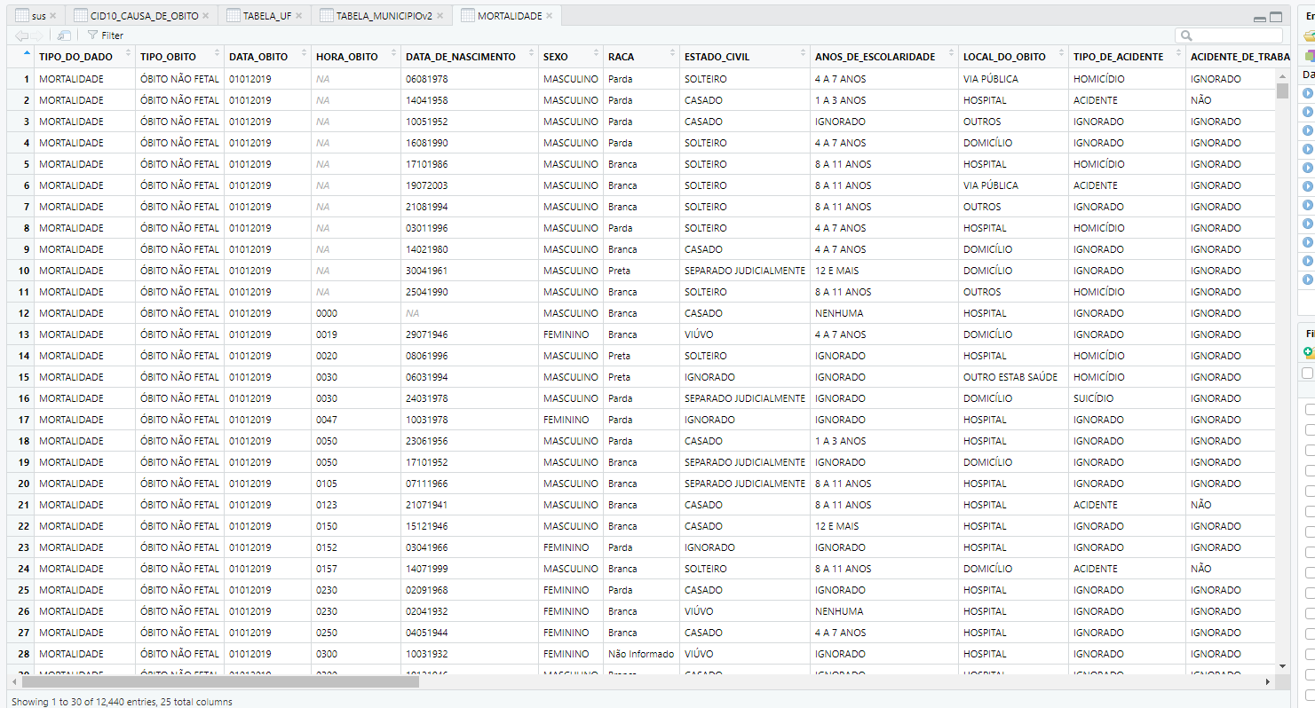

Imagem de relacionamento citado acima:

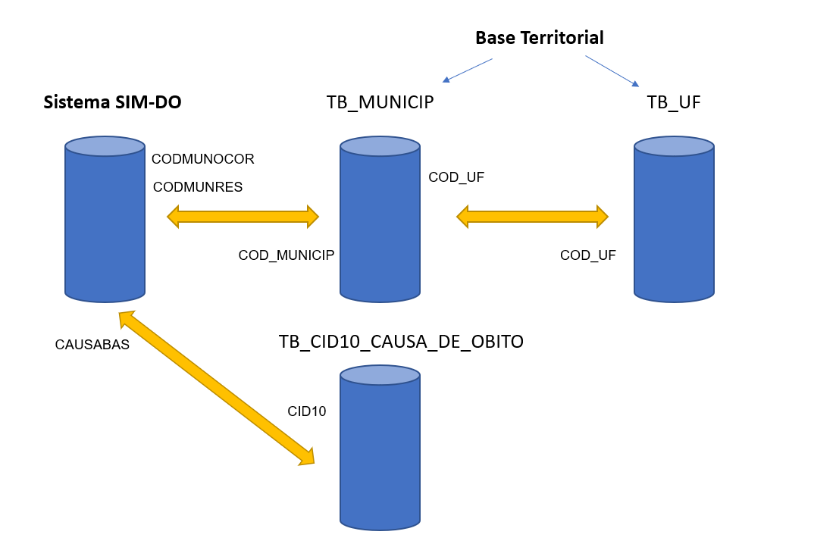

**Lista de Bases extraídas:**

|  |  |
| --- | --- |
| **Bases Extraídas - DATASUS** | |
| CIRURGIA_BARIATRICA | AB - APAC de Acompanhamento a Cirurgia Bariátrica - A Partir de Jan/2008 até Mar/2013 |
| CIRURGIA_QUIMIOTERAPIA | AQ - APAC de Quimioterapia - A Partir de Jan/2008 |
| CIRURGIA_RADIOTERAPIA | AR - APAC de Radioterapia - A Partir de Jan/2008 |
| TB_CONFECAO_FISTULA_ARTERIOVENOSA | ACF - APAC Confeção de Fístula Arteriovenosa - A Partir de Jun/2014 |
| TB_LAUDOS_DIVERSOS | AD - APAC de Laudos Diversos - A Partir de Jan/2008 |
| TB_MEDICAMENTOS | AM - APAC de Medicamentos - A Partir de Jan/2008 |
| TABELA_MUNICIPIO | Base Territorial |
| TB_NEFROLOGIA | AN - APAC de Nefrologia - A Partir de Jan/2008 até Out/2014 |
| TB_POS_CIRURGIA_BARIATRICA | ABO - APAC Acompanhamento Pós Cirurgia Bariátrica - A Partir de Abr/2013 |
| TB_PSICOSSOCIAL | PS - Psicossocial - A Partir de Jan/2013 |
| TB_TRATAMENTO_DIALITICO | ATD - APAC Tratamento Dialítico - A Partir de Jun/2014 |
| TABELA_UF | Base Territorial |
| Mortalidade | DO - Declarações de Óbito - 1979 a 2019 |
| CID10_CAUSA_DE_OBITO | Causa do óbito |

Com isso temos os relacionamentos montados entre os sistemas citados e vamos partir para o Power BI para exibição desses indicadores.